Testrun: UPR–
Datum:14/11/2011
Auteur: Finn Huijsman

Webbrowser: Chrome
Platform: Apple Macintosh

Login via google account

Na het inloggen klik ik op het groene hartje - Check hierna mijn account, ga naar profiel,
krijg een melding:

issue 1
De pagina op upr.gridline.nl says: Geschiedenis: De bron kan niet worden gevonden
Vervolgens volgt er een melding

Issue 2
De pagina op upr.gridline.nl says:
Favorieten: De bron kan niet worden gevonden (http://upr.gridline.nl/users/63)

Ik check de button favorieten

Issue 3
er gebeurt niets
In mijn profiel tik ik op de button bijhouden geschiedenis en ga terug naar de main page.
Ik geef nog eens aan door middel van het groene hartje dat ik een ander plaatje leuk vind en check hierna nogmaals mijn profiel bij mij account gegevens.

Issue 4
Er is niets verandert in mijn favorieten en geschiedenis.
Bij mijn profiel kies ik bij gegevens, Bewerken en er verschijnt weer een melding:

Issue 5
De pagina op upr.gridline.nl says: Favorieten: De bron kan niet worden gevonden.
Ik klik op ok
en het scherm hieronder verschijnt:

issue 6

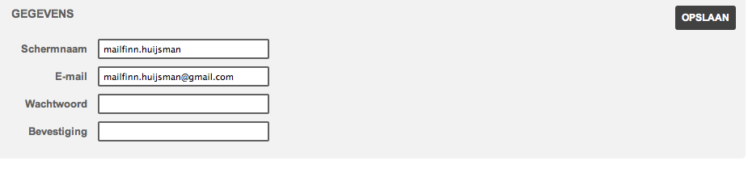

login via facebook account

Na het inloggen verschijnt er een grijs scherm met de melding: LoginOUt

Toestemming verlenen om gegevens uit te wisselen?
Zie:<INPUT NAME=\ <INPUT NAME=\
http://upr.gridline.nl/oauth/authorize?authentication_type=facebook&client_id=YKBXqmOkLZecSWV4giaqnCizKfvc1YJlLlVw5pMENwGWqYea&redirect_uri=http%3A%2F%2Fupr.gridline.nl%2F%3Fclient_id%3DYKBXqmOkLZecSWV4giaqnCizKfvc1YJlLlVw5pMENwGWqYea%26client_secret%3DjERELx3YcuDMDKcaEdDAO1sC6MCRG6tNteZstdnZDNEl1NWd&response_type=token#_=_

yes of ok
ik kies voor ok
ik ben ingelogd met mijn facebook account en ervaar precies de zelfde issues als bij de login met mijn google account.
Nadat ik ben ingelogd via twitter en hyves zijn het wederom dezelfde issues die hier naar voren komen als bij de login met de google account.

Ik ga naar registreren, vul mijn gegevens in en druk op registreren en krijg

Issue7
Melding: Email bestaat al
Ik ga nogmaals naar registreren en vul mijn gegevens in met een ander email adres
En krijg wederom email bestaat al

zie issue7
Het is dus niet mogelijk om jezelf te registreren en hierdoor dus ook niet om in te loggen met email adres en aangemaakt wachtwoord.

Einde Chrome test

Webbrowser: Firefox
Platform: Apple Macintosh

Ik registreer mij met mijn yahoo email account en maak een wachtwoord aan. Ik ga naar inloggen en vul hier mijn gegevens in.

Issue 1
Gebruiker niet gevonden

Login via google account

Issue 2
Blijft zeer lang laden en krijg dan deze melding
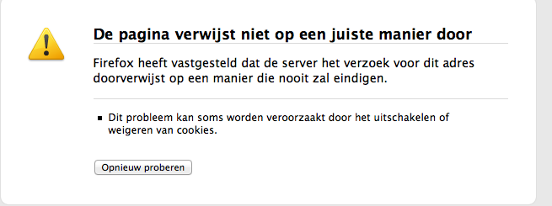

login via Hyves

Issue 3
Blijft eindeloos laden, er gebeurt niets (loop?)

Login via Facebook

Issue 4


Login via Twitter

Issue 5
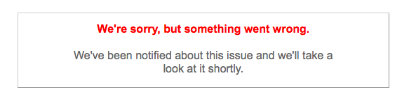

Einde Firefox test
webbrowser: Safari
Platform: Apple Macintosh

registreren en inloggen zelfde probleem als bij Issue 1 webbrowser Safari

login via google

Issue 2
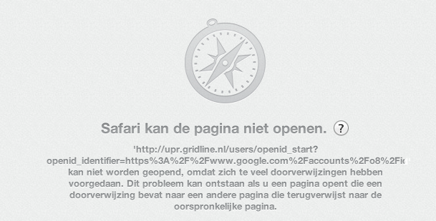

login via Hyves

Issue 3
Er gebeurt niets
http://upr.gridline.nl/users/openid_complete?did_ax=y

login via Facebook

Issue 4
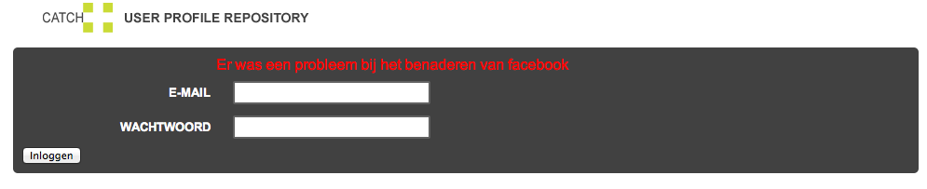

login via Twitter

Issue 5
Er gebeurt niets
http://api.twitter.com/oauth/authorize?oauth_token=DyirNTvxJee4kvRT5epsCOsXzRSxAhBVJ830ipISqA

Einde Safari test.

